Zürich, 08.09.2025

Malta: Neues Buchungssystem für die Blaue Lagune reduziert Besucherzahlen um 68 %
Vorschläge für die langfristige ökologische Sanierung des Gebietes werden bald vorgestellt

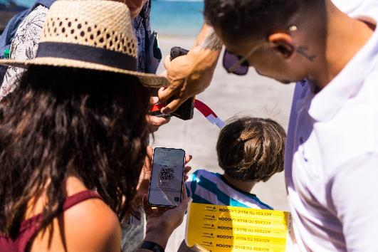
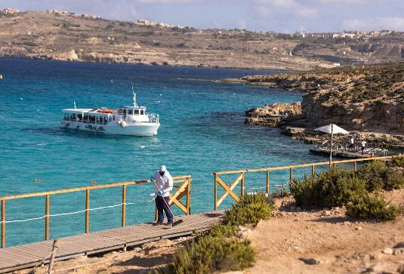
- Die höchste registrierte Besucherzahl der Blauen Lagune zu einem beliebigen Zeitpunkt im Juli und August wurde am Nachmittag des Freitags, 22. August, mit geschätzten 3’830 Personen verzeichnet – ein Rückgang um 68 % im Vergleich zu den Spitzenwerten des Sommers 2024.
- Die durchschnittliche Zahl der Besucher der Blauen Lagune lag pro Zeitslot (morgens/nachmittags/abends) des in diesem Sommer eingeführten neuen Buchungssystems bei 1’979.
- Nur 34 von 189 verfügbaren Zeitslots im Juli und August registrierten mehr als 3’000 Besucher.

Diese Zahlen bestätigen die positiven Ergebnisse des im Mai eingeführten neuen Buchungssystems für die Blaue Lagune sowie die von der Malta Tourism Authority (MTA) mit ihrem Team Blue Lagoon und weiteren Partnern umgesetzte Neuorganisation.

Das Buchungssystem ist eine von mehreren Massnahmen, die in diesem Sommer eingeführt wurde, um die Umweltverträglichkeit an der Blauen Lagune, einem Natura-2000-Gebiet, zu verbessern und das Besuchserlebnis zu steigern. Die MTA beauftragte ausserdem das international renommierte Architektur- und Designbüro Mizzi Studio mit der Ausarbeitung von Vorschlägen zur langfristigen Sanierung, um die natürliche Schönheit des Ortes zu bewahren, das ökologische Gleichgewicht zu sichern und den nachhaltigen Zugang für die Öffentlichkeit zu gewährleisten. Die Vorschläge, die derzeit mit Interessengruppen – darunter auch Umwelt-NGOs – diskutiert werden, sollen in den kommenden Wochen in eine öffentliche Konsultation gehen.

Im vergangenen Jahr wurden an Spitzentagen bis zu 12’000 Besucher gleichzeitig in der Blauen Lagune gezählt. Das in diesem Jahr eingeführte neue kostenlose Online-Buchungssystem – „Book. Protect. Enjoy.“ – begrenzt die maximale Zahl auf 4’000 Besucher gleichzeitig und stellt damit den ersten ernsthaften Versuch eines nachhaltigen Managements der Region dar.

Das System erlaubt die Buchung von drei Zeitfenstern – morgens, nachmittags oder abends. Die im Juli und August registrierte Durchschnittszahl von 1’979 Besuchern pro Slot zeigt, dass das Buchungssystem den Besucherfluss erfolgreich über den Tag verteilt und die zuvor sehr hohen Spitzenbelastungen vermeidet. Diese Daten dienen zugleich als Grundlage für die Planung weiterer Massnahmen.

Das Team Blue Lagoon, das Anfang des Jahres gegründet wurde, konzentriert sich auf vier Hauptziele:

- Bessere Steuerung der Besucherströme durch das neue Buchungssystem
- Sichereres Besuchserlebnis mit erweitertem Schwimmbereich
- Zusätzliche Ressourcen für Reinigung und Abfallmanagement
- Strenge Kontrolle und Sicherheit an Land und auf See

Im Mai erweiterte das Team Blue Lagoon den Schwimmbereich um 12 %. Zwei kleinere Strände wurden neu als sichere Badezonen ausgewiesen.

Darüber hinaus verdoppelte das Team die Reinigungsressourcen: täglich sind über 12 Reinigungskräfte im Einsatz, um Mülltonnen zu leeren, Abfälle zu sammeln und Duschen sowie Toiletten – die ebenfalls renoviert wurden – instand zu halten. Der Abfall wird nun häufiger von der Insel abtransportiert, was die Umweltbelastung verringert.

Auch die maritimen Abläufe wurden neu organisiert: Eine neue Capitainerie, betrieben von Beamten von Transport Malta, überwacht nun die Ankunft und Abfahrt der Schiffe an den bestehenden Anlegestellen.

Zudem wurde die Sicherheitspräsenz vor Ort verstärkt: Ein neues Patrouillenteam, zusätzliche Rettungsschwimmer sowie Polizisten, Umweltbeobachter und Notfallkräfte sorgen für Sicherheit. Auch die Einhaltung der Auflagen für kommerzielle Tätigkeiten wird inzwischen strenger durchgesetzt. Neue Beschilderungen weisen Besucher darauf hin, die Vorschriften einzuhalten und auf den vorgesehenen Wegen zu bleiben, um das geschützte Garigue-Ökosystem nicht zu beschädigen. Einige Wege wurden ausserdem verbessert, um die Sicherheit zu erhöhen.

Carlo Micallef, CEO der Malta Tourism Authority, erklärte zu den Ergebnissen: „Durch die Kontrolle der Spitzenzahlen und die Verteilung der Besucherströme hilft uns das Buchungssystem, die Blue Lagoon zu schützen und den Besuchern ein besseres Erlebnis zu bieten. Diese Verbesserungen unterstreichen die Wirksamkeit der bisher umgesetzten Massnahmen und die Entschlossenheit von Team Blue Lagoon und unseren Partnern, diesen Weg konsequent weiterzugehen.“ Der stellvertretende Premierminister und Minister für Auswärtige Angelegenheiten und Tourismus, Hon. Ian Borg, ergänzte: „Die Bemühungen des Teams Blue Lagoon in diesem Sommer sind der erste greifbare Schritt, um den Betrieb an diesem nationalen Juwel und Natura-2000-Gebiet nachhaltiger zu gestalten. Die Ergebnisse sind ermutigend – ein entscheidender erster Schritt hin zu einer langfristigen und nachhaltigen Sanierung sowie zu einem besseren Besuchererlebnis. Ich möchte klarstellen: Dies ist erst der Anfang. Wir werden die Daten weiterhin analysieren und die nächsten möglichen Schritte prüfen. Die Blue Lagoon ist ein sehr kleines Gebiet, was die Aktivitäten – insbesondere an Land – physisch begrenzt. Aufgrund ihrer Beliebtheit wird sie zu Spitzenzeiten jedoch immer sehr stark besucht bleiben. Das wird unseren Einsatz nicht bremsen. Wir werden weiter daran arbeiten, das richtige Gleichgewicht zu finden: Umweltschutz einerseits und ein angenehmes Besuchserlebnis andererseits.“

Die MTA und das Team Blue Lagoon koordinieren diese Verbesserungen mit der Unterstützung mehrerer Ministerien, Behörden und Institutionen, darunter das Ministerium für Auswärtige Angelegenheiten und Tourismus, das Ministerium für Gozo und Raumplanung, Transport Malta, die Umwelt- und Ressourcenbehörde, die Polizei, LESA sowie die Zivilschutzbehörde.

Fremdenverkehrsamt Malta
Postfach 2131
8060 Zürich Flughafen
Tel. 043 816 30 15
E-Mail: louis.burgess@urlaubmalta.com

www.malta.reise

www.visitmalta.com/de
www.visitgozo.com
https://www.facebook.com/visitmaltach
https://www.instagram.com/visitmaltaswitzerland/

